ДЕПАРТАМЕНТ ОБРАЗОВАНИЯ
МЭРИИ ГОРОДА ЯРОСЛАВЛЯ

МУНИЦИПАЛЬНЫЙ ЭТАП ВСЕРОССИЙСКОГО КОНКУРСА
ПЕДАГОГИЧЕСКИХ РАБОТНИКОВ
«ВОСПИТАТЬ ЧЕЛОВЕКА»

Номинация:
«Успешный опыт воспитательной деятельности в условиях социального партнерства, организованного между образовательным учреждением и организацией, сфера деятельности которой не связана со сферой воспитания напрямую»

ПАСПОРТ ВОСПИТАТЕЛЬНОЙ ПРАКТИКИ
«Вектор – Россия: социальное партнерство
с Всероссийским обществом охраны природы»

Автор воспитательной практики:
советник директора по воспитанию
и взаимодействию с детскими
общественными объединениями
МОУ «Санаторно-лесная школа
им. В.И. Шарова»
Поляков Николай Владимирович

г. Ярославль
2025
Воспитательная практика:
«Вектор – Россия: социальное партнерство
с Всероссийским обществом охраны природы»

Название воспитательной практики | «Вектор – Россия: социальное партнерство с Всероссийским обществом охраны природы»
Ф.И.О., должность и наименование образовательной организации автора практики | Поляков Николай Владимирович, советник директора по воспитанию и взаимодействию с детскими общественными организациями, муниципальное общеобразовательное учреждение «Санаторно-лесная школа имени В.И. Шарова»
Актуальность внедрения воспитательной практики | Воспитательная практика «Вектор – Россия: сотрудничество с Всероссийским обществом охраны природы» важна по нескольким причинам:  - Экологическая культура: Современным детям важно понимать ценность природы и её сбережение.  - Социальная активность: Участвуя в проектах совместно с Всероссийским обществом охраны природы, школьники учатся положительно взаимодействовать с окружающей средой и проявляют свою социальную ответственность, развивают чувство патриотизма.  - Государственный стандарт: Эта практика соответствует федеральному закону от 29.12.2012 №273-ФЗ («Об образовании в Российской Федерации») и Федеральному государственному образовательному стандарту основного общего образования (ФГОС). Федеральный закон закрепляет обязанность образовательных учреждений формировать у учащихся экологическое сознание и ответственное отношение к окружающей среде (статья 85ФЗ).  - Устойчивое развитие: Подготовка ребят, понимающих экологические проблемы, необходима для достижения целей нашей страны по обеспечению безопасной и стабильной жизни будущих поколений.
Описание воспитательной практики | Данный проект представляет собой инновационную форму экологического воспитания, направленную на формирование осознанного отношения к природе и истории Отечества среди молодёжи 10–16 лет. Он реализуется в честь двух значимых юбилейных дат: 100-летия основания Всероссийского общества охраны природы и 80-летия Победы в Великой Отечественной войне.  Реализация воспитательной практики создаёт благоприятные условия для гармоничного развития социальных компетенций, нравственно-патриотической воспитанности и гражданского сознания участников путём вовлечения их в активное участие в природоохранительных мероприятиях, изучении региональной экологии и исторического наследия, а также стимулирования участия в волонтерской деятельности.
Целевая аудитория воспитательной практики | - Учащиеся в возрасте 10–16 лет (60 человек);  - Педагогический коллектив школы (советник директора по воспитанию и взаимодействию с детскими общественными организациями, 4 педагога);  - Родители учащихся (ориентировочно 60 семей).  -Социальные партнёры проекта:  - Всероссийское общество охраны природы (1 организация ЯООО «ВООП»);  - Ярославские некоммерческие организации («Ярославль 2000», «Ветераны и молодежь», ЯРООО ветеранов органов внутренних дел).
Цель и задачи воспитательной практики | Цель:  Формирование у обучающихся 10-16 лет активной гражданской позиции и экологической ответственности через совместные с Всероссийским обществом охраны природы (ВООП) мероприятия по краеведению и экологии, с вовлечением родителей в добровольческую деятельность, направленную на развитие экологического сознания через патриотическое воспитание.  Задачи:  - Создать условия для активной социализации и развития гражданских качеств у обучающихся 10-16 лет через вовлечение их в коллективную деятельность, направленную на экологическое воспитание и сохранение исторической памяти.  - Повысить экологическую ответственность и развить чувство патриотизма у обучающихся 10-16 лет через проведение интерактивных мероприятий, конкурсов и волонтерских акций, направленных на сохранение природы и культурного наследия региона.  - Привлечь участников образовательного процесса к добровольческой деятельности и экологическим инициативам, способствующим развитию экологической культуры и гражданской ответственности.
Технологии, методы реализации воспитательной практики | 1. Проведение тематических мероприятий:  Организация мероприятий и конкурсов, игр, квестов, викторин, посвященных проблемам экологии через «призму» патриотического воспитания.  2. Практическая деятельность:  Выполнение инновационных экопроектов, а также, посадка деревьев, очистка водоемов и лесов, сбор мусора.  3. Педагогическое сопровождение:  Консультации педагогов, наставников по вопросам экологии, охраны природы через «призму» патриотического воспитания.  4. Привлечение родителей и нескольких общественных организаций: семей-волонтеров, а также, социальных партнеров: ЯООО «ВООП», «Ярославль 2000», «Ветераны и молодежь», ЯРООО ветеранов органов внутренних дел.  5. Патриотическое воспитание через природу:  Создание экскурсионных эколого-патриотических маршрутов, знакомство с памятниками природы, изучение истории заповедников, национальных парков, др. объектов.  6. Исследовательская работа  Привлечение обучающихся и их родителей к исследованиям и поисково-патриотической деятельности в области экологии и охраны природы.
SWOT-анализ воспитательной практики | Представлен в приложении №1 Паспорта воспитательной практики.
Ресурсы, необходимые для реализации воспитательной практики | 1. Организационные ресурсы:  -Советник директора по воспитанию и взаимодействию с детскими общественными объединениями, педагоги, члены ВООП «ЯООО», участники волонтерского движения, активисты «Движения первых» из санаторно-лесной школы.  2. Материально-технические ресурсы:  - Средства связи и коммуникации: компьютеры, интернет-ресурсы, мобильные устройства.  - Транспортные средства.  - Помещения и площадки.  3. Кадровые ресурсы:  - Педагоги и наставники, члены ВООП, эко-волонтеры, активисты «Движения первых».  4. Финансовые ресурсы:  - Государственное финансирование: субсидии и гранты на реализацию социально значимых проектов.  5. Информационно-коммуникационные ресурсы: посты о мероприятиях на официальном сайте школы https://sanschool.edu.yar.ru/dva_yubileya.html, социальной сети ВКонтакте:  https://vk.com/sanatorkino?from=groups ,  на сайте ЯООО «ВООП»
Период реализации воспитательной практики | Декабрь 2024г. – декабрь 2025г.  (Приложении №2)
Ожидаемые результаты воспитательной практики | 1.Повышение уровня экологической грамотности:  - улучшение экологических компетенции обучающихся на 95%.  2. Рост числа волонтёров-экологов среди обучающихся и активистов «Движения первых»-на 50 %.  - Запуск 3 инновационных экологических проектов обучающимися, участниками воспитательной практики:  - конкурс творческих проектов «Новые экологические традиции российской семьи»;  - виртуальная поисковая экспедиции: «Зелёные страницы Победы: о природе в военных газетах»;  - семейная экскурсия-квест «Осязаемый Ярославль».  4 Укрепление сотрудничества с социальными партнёрами (с региональными отделениями ВООП по России).

Приложение №1
(к Паспорту воспитательной практики)

SWOT-анализ воспитательной практики «Вектор – Россия: социальное партнерство с Всероссийским обществом охраны природы»

Внутренние факторы | Внешние факторы
Сильные стороны | Возможности
- Повышение уровня экологической грамотности школьников благодаря участию в мероприятиях ВООП.  - Укрепление связей образовательного учреждения с общественностью и экологическими организациями.  - Развитие творческих способностей обучающихся через участие в акциях и конкурсах.  - Создание условий для вовлечения родителей и учителей в совместную деятельность по охране окружающей среды.  - Возможность реализации междисциплинарных проектов, сочетающих знания биологии, географии, истории и культуры.  - Рост числа эко-волонтеров. | - 1.Получение дополнительной поддержки от региональных властей и общественных организаций.  - 2. Участие в национальных и международных проектах по сохранению природных ресурсов.  - Улучшение имиджа учебного заведения за счёт активного участия в значимых социальных инициативах.  - Привлечение внимания общественности и медиа к проблемам экологии и устойчивого развития.  - Повышение привлекательности экологических профессий.  - Привлечение профессионалов в сфере экологии и патриотического воспитания.
Слабые стороны | Угрозы (риски)
- Необходимость дополнительного финансирования мероприятий.  - Недостаточный уровень подготовки некоторых сотрудников школы к работе с природоохранительными проектами.  - Риск недостаточной координации усилий между различными участниками программы.  - Сложности в оценке эффективности долгосрочных результатов сотрудничества.  - Временные ограничения, связанные с учебной программой и необходимостью соблюдения требований образовательных стандартов. | - Ухудшение общей экологической ситуации, снижающее эффективность мер по её улучшению.  - Сокращение бюджетных ассигнований на образовательные инициативы.  - Недоверие части населения к официальным мероприятиям и проектам, связанным с охраной природы.  - Возникновение конфликтных ситуаций между обучающимися, родителями и администрацией школы  - Негативное воздействие изменений погоды на проведение практических занятий.
Проведённый SWOT-анализ позволяет выделить приоритетные направления совершенствования воспитательной практики. Среди ключевых рекомендаций выделяется повышение профессионализма педагогов, улучшение механизмов координации участников программы и привлечение большего числа добровольцев.
Важно также обеспечить систематический мониторинг результатов, позволяющий своевременно реагировать на возникающие трудности и укреплять положительные достижения.
Приложение №2
(к Паспорту воспитательной практики)

План-график реализации воспитательной практики
«Вектор – Россия: социальное партнерство
с Всероссийским обществом охраны природы»
(Диаграмма Ганта)

№ | Наименование этапа | Длительность | Временные рамки проекта
№ | Наименование этапа | Длительность | Декабрь 2024 | Январь 2025 | Февраль 2025 | Март 2025 | Апрель 2025 | Май 2025 | Июнь 2025 | Июль 2025 | Август 2025 | Сентябрь 2025 | Октябрь 2025 | Ноябрь 2025 | Декабрь 2025
1. | Подготовительный этап:  Запуск информационной кампании, совместные консультации советника по воспитанию и педагогов с представителями ЯООО «ВООП»; подготовка к проведению весенних акций.  Участие в мероприятиях грантового проекта ЯООО «ВООП»( акция «Фестиваль снежных фонарей»; интерактивная беседа «День добровольца»; подготовка публикаций в сборник, участие в конференциях ВООП). | 3 месяца
2. | Реализационный этап:  Весенние акции по посадке растений(«Сиреневая аллея памяти» , «Растения, которые лечат»), участие в конкурсе проводимом ЯООО «ВООП»: «Защитники природы в победе ВОВ»; организационные собрания; мастер-класс по сборке спилс-карт России и Ярославской области; воспитательные события (Акция «Горсть земли трудовой, горсть земли героической», «Семейная рыбалка», экологический субботник) ,открытие школьного архива «Память поколений») | 3 месяца
3. | Аналитический этап:  Разработка плана занятий, экскурсий, акций на осенний период (акция «Каждому скворцу по дворцу», др.) корректировка воспитательной практики, консультация со специалистами, организация инфраструктуры, развитие информационной среды | 3 месяца
4. | Реализационный этап:  Воспитательные события по эколого-патриотическому воспитанию, завершающая осенняя уборка («Сохраним берега рек!», «Сохраним чистым Яковлевский бор!») и восстановление зеленых насаждений, посадка растений (акция «Наш любимый школьный двор»), конкурс информационных стенгазет «Лесная газета Яковлевского бора» | 3 месяца
5. | Заключительный этап:  Итоговая конференция и награждение активистов, распространение положительного опыта, документальное оформление итогов воспитательной практики | 1 месяц

Приложение №3
(к Паспорту воспитательной практики)

Нормативные документы
в области эколого-патриотического воспитания

Воспитательная практика «Вектор – Россия: социальное партнерство с ВООП» реализует ряд положений современных федеральных законов, действующих в России и в Ярославской области на 2025 год:
- Конституция Российской Федерации, статья 43.
- Федеральный закон от 29 декабря 2012 г. № 273-ФЗ «Об образовании в Российской Федерации».
- Постановление Правительства Российской Федерации от 30 декабря 2015 г. № 1493 «О федеральной целевой программе «Патриотическое воспитание граждан Российской Федерации»».
- Указ Президента Российской Федерации от 8 мая 1996 г. № 658 «Основные направления государственной молодежной политики в Российской Федерации».
- Федеральный закон от 10 января 2002 г. № 7-ФЗ «Об охране окружающей среды».
- Федеральный закон от 24 июня 1998 г. № 89-ФЗ «Об отходах производства и потребления».
- Федеральный закон от 4 мая 1999 г. № 96-ФЗ «Об охране атмосферного воздуха».
- Федеральный закон от 21 февраля 1992 г. № 2395-I «О недрах».
- Федеральный закон от 14 марта 1995 г. № 33-ФЗ «Об особо охраняемых природных территориях».
- Федеральный закон от 24 апреля 1995 г. № 52-ФЗ «О животном мире».
- Федеральный закон от 20 декабря 2004 г. № 166-ФЗ «О рыболовстве и сохранении водных биологических ресурсов».
-Федеральный закон от 13марта 1995г №32-ФЗ «О днях воинской славы и памятных датах в России».
- Постановление Правительства Российской Федерации от 2 сентября 1999 г. № 987 «Об утверждении Правил охраны поверхностных вод».
- Распоряжение Правительства Российской Федерации от 19 июля 2018 г. № 1489-р «Об утверждении Государственной программы Российской Федерации «Охрана окружающей среды».
- Национальная стратегия Российской Федерации «Государственная программа «Экология»» (одобрена распоряжением Правительства Российской Федерации от 19 июля 2018 г. № 1489-р).
-Распоряжение Правительства РФ от 2 сентября 2010г.№1433-р «Стратегия развития воспитания в Российской Федерации до 2025года».
- Закон Ярославской области от 04.12.2007 № 100-з «Об охране окружающей среды на территории Ярославской области».
- Закон Ярославской области от 12.03.2014 № 7-з «О мерах по обеспечению пожарной безопасности лесов на территории Ярославской области».
- Закон Ярославской области от 6 мая 2025 г. № 13-з «О внесении изменений в статью 74-1 Закона Ярославской области «Социальный кодекс Ярославской области» и Закон Ярославской области «О наделении органов местного самоуправления государственными полномочиями Ярославской области»
- Постановление Правительства Ярославской области от 28.06.2013 № 734-п «Об утверждении порядка осуществления государственного экологического надзора на территории Ярославской области».
- Постановление Администрации Ярославской области от 15.04.2013 № 365-а «Об утверждении долгосрочной областной целевой программы «Охрана окружающей среды и рациональное использование природных ресурсов Ярославской области на период до 2025 года»».
-Рабочая программа воспитания МОУ «Санаторно-лесная школа им. В.И. Шарова», утверждена приказом директора №01-13/216 от 01.09.2025г.
Исследования по теме:
- Иванов А.В. (2021). Формирование экологической культуры подростков средствами социального партнёрства // Педагогическое образование и наука. № 1. C. 15–22.
- Петров О.И. (2022). Экологическое воспитание детей младшего школьного возраста посредством сотрудничества с общественными организациями // Вестник Томского государственного педагогического университета. Т. 12, № 2. C. 34–41.
- Сидорова Е.А. (2023). Социальное партнёрство школы и Всероссийского общества охраны природы как фактор повышения эффективности эколого-воспитательной работы // Современная педагогика. № 3. C. 45–53.
- Сорокоумова Е.А, Богатырева Е.С. Психолого-педагогическое сопровождение процесса формирования экологического сознания цифрового поколения. Электронный журнал «2(2) 2016, с.56-60 https://cyberleninka.ru/article/n/psihologo-pedagogicheskoe-soprovozhdenie-protsessa-formirovaniya-ekologicheskogo-soznaniya-tsifrovogo-pokoleniya/viewer (дата обращения:29.09.2023).
- Суворова Г.М. Экологические проекты. Экологические истории Ярославии. Методические рекомендации для педагогов дополнительного образования. – Ярославль, 2019. С. 22-31.
- Суворова Г.М., Горичева В.Д., Гагарина Н.В. Педагогические возможности проекта. //Научные горизонты, № 1(89) | 2025.

Приложение №4
(к Паспорту воспитательной практики)
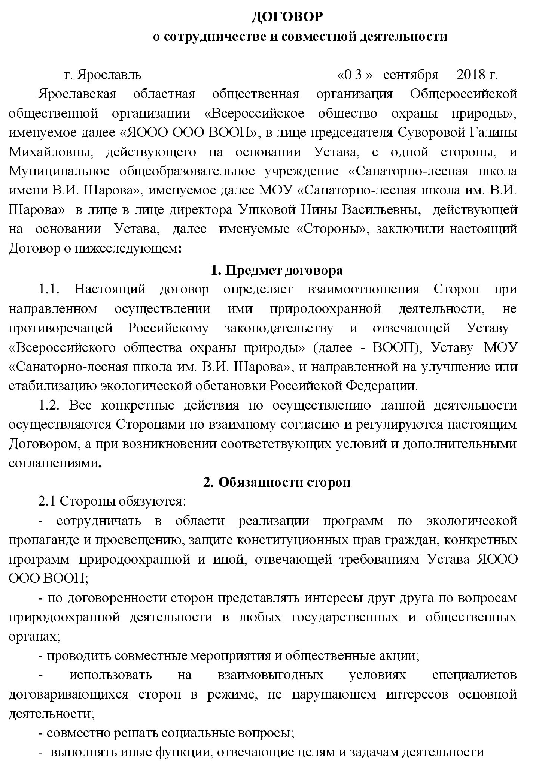
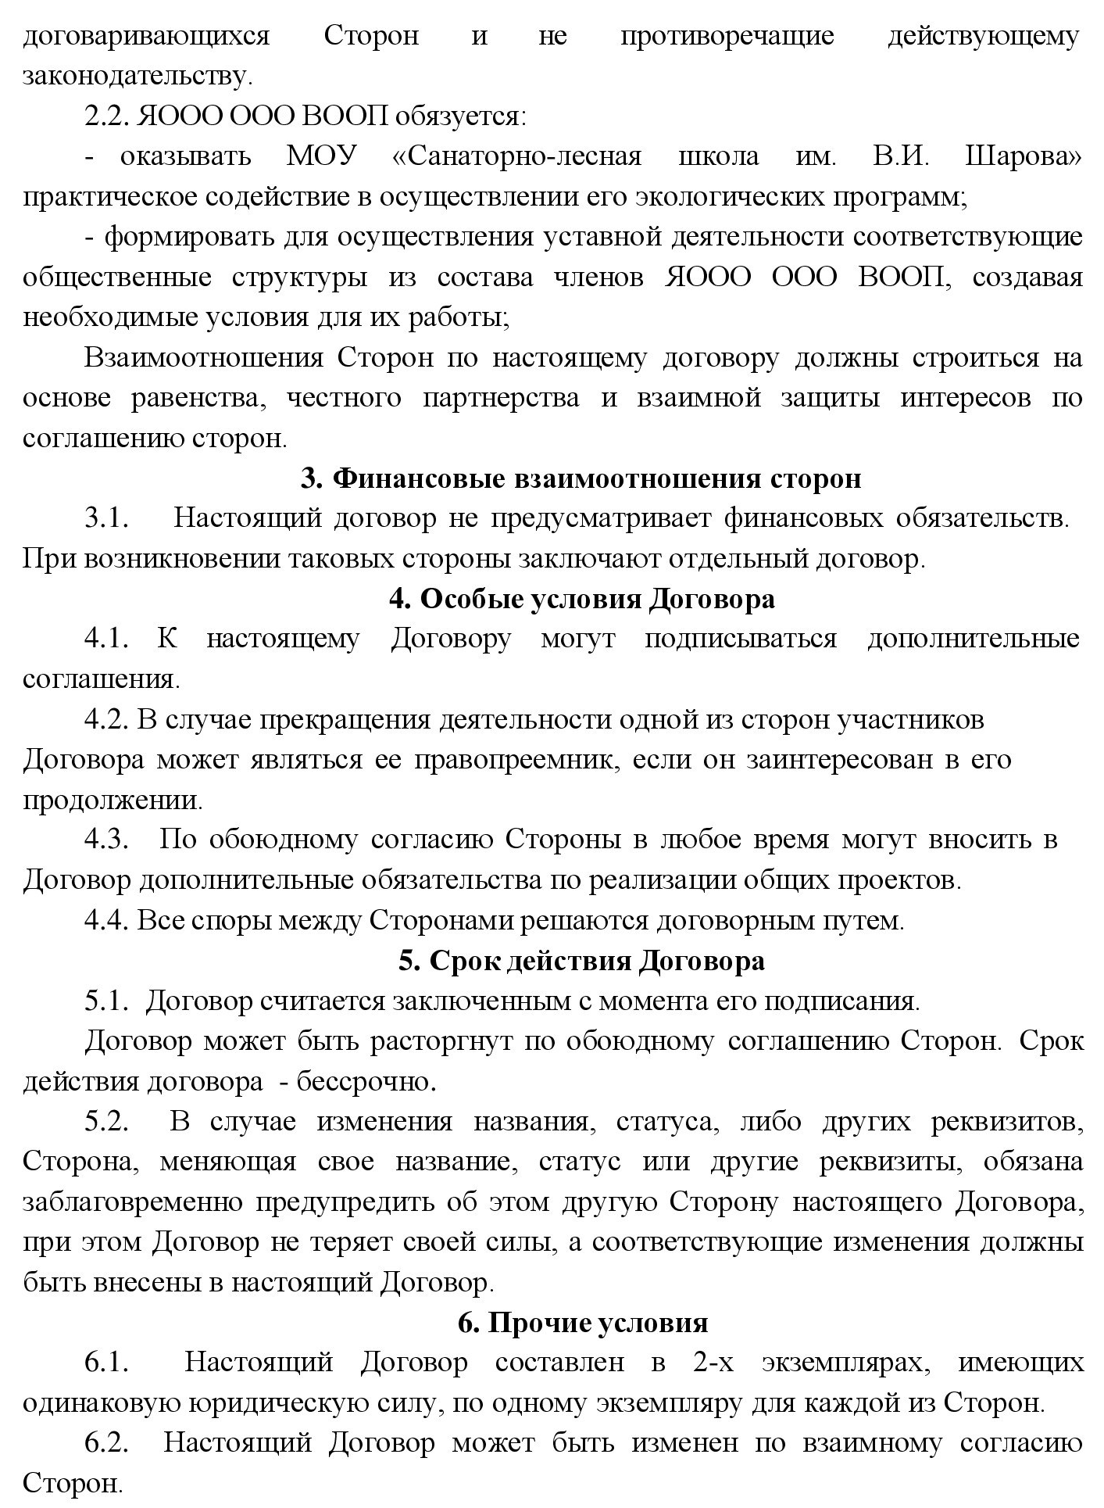

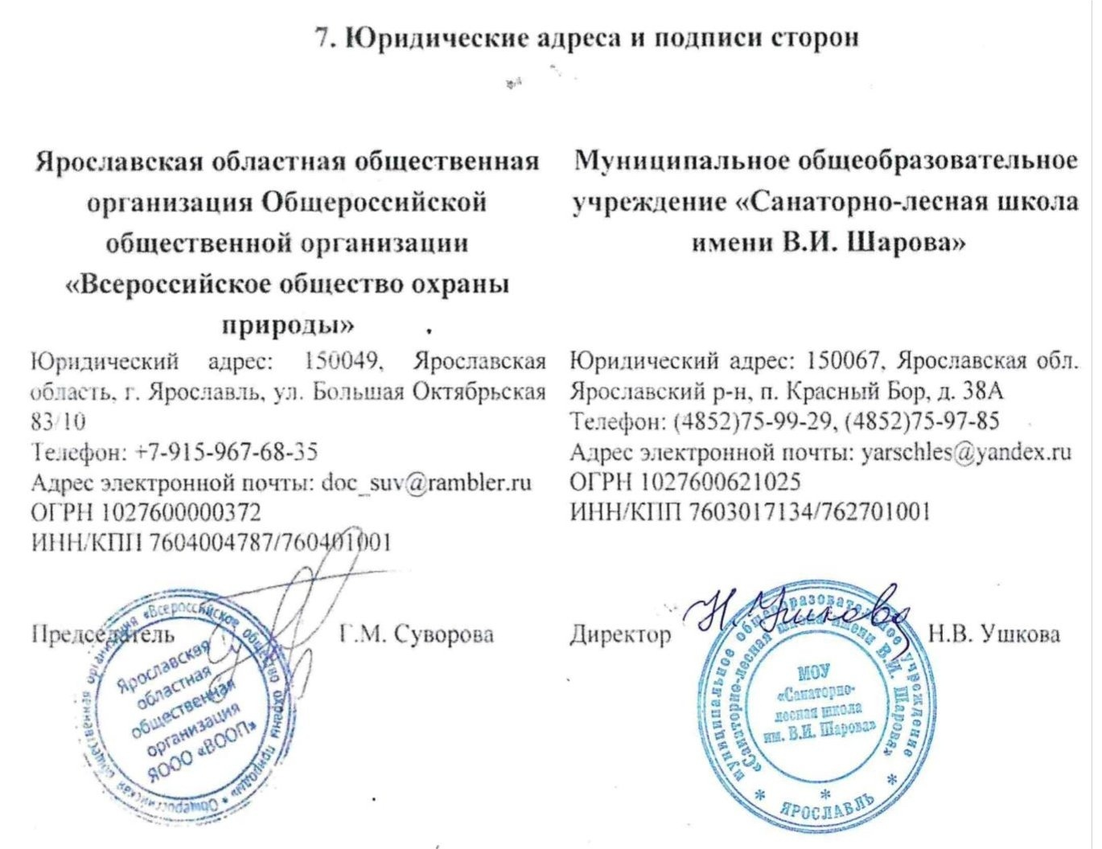

Приложение №5
(к Паспорту воспитательной практики)
Конспект воспитательной практики
«ВТОРАЯ ЖИЗНЬ КРЕМЛЕВСКОЙ ЕЛКИ»
Цель:
Формирование экологической культуры школьников, воспитание чувства гордости за культурные и исторические ценности своей Родины, повышение интереса к изучению традиций и природоохранительной деятельности.

Задачи:
- Формировать понимание значимости лесов и необходимости их охраны.
- Развивать творческие способности и интерес к культуре и искусству России.
- Воспитывать ответственность и активное участие в экологических инициативах.
- Совершенствовать навыки анализа и синтеза информации, формировать способность самостоятельно добывать знания
- Создавать позитивную эмоциональную среду, способствующую активному участию детей в экологическом движении.

Предварительная подготовка:
Материалы: фотографии Кремля, аудиозаписи шума леса, ароматизаторы с запахом хвойных деревьев, предметы для тактильного исследования (веточки деревьев)
Видеоролик о Кремлевской елке и последующих этапах ее переработки, презентация с видеорядом и заданиями.
Раздаточные материалы: листовки-памятки по уходу за саженцами ели, семена ели, контейнеры для посадки семян, вода для полива.

Ход занятия.
СОВЕТНИК.
Добрый день, ребята! Сегодня мы вновь встретились на занятии, которое обещает быть интересным и познавательным. Прежде чем начать, хочу попросить вас поделиться своим настроением и чувствами, с которыми вы пришли сюда. На ваших столах лежат наборы смайлов, которые отражают различные чувства и эмоции. Прошу показать мне свои эмоции с помощью смайлов.

О чем же сегодняшнее занятие? Ответить на этот вопрос помогут наши органы чувств: слух, осязание и обоняние.
1. Послушайте внимательно запись звуков природы. (Звучит шум леса) Вопрос: Что, по-вашему мнению, могло издавать этот шум? Дети отвечают предположениями. Правильно, это звуки леса. В лесу растёт множество различных деревьев и кустарников. Даже на школьной территории мы можем увидеть разные виды растений. Подскажите, пожалуйста, какие деревья вы заметили возле школы? Дети перечисляют названия деревьев, которые видели на школьном дворе.
2. Вот ещё одна подсказка для вас. Потрогайте предмет внутри закрытого мешочка и попробуйте догадаться, что это может быть. Дети ощупывают веточку ели без иголок и высказывают свои предположения. Продолжаем обсуждение их догадок о чем пойдет речь на занятии.

3. Теперь давайте воспользуемся последней подсказкой, чтобы окончательно убедиться в правильности наших выводов. Почувствуйте запах вещества (экстракт ели), предложенного вам. Предположения детей. Это экстракт ели.
О каком же дереве сегодня пойдет речь? Верно о ели!

Но говорить мы будем не о простой ели. О какой? Мы узнаем, если отгадаем с вами ребус. Вам даны три картинки, их нужно объединить в одно слово. (Картинки: портрет Путина В.В., собор Василия Блаженного, Памятник Неизвестному солдату). Ответ – Кремль.
Давайте объединим два слова которые мы с вами разгадали. Кремли и ель. (ответы детей). Верно! Говорить мы с вами будем о кремлевской елке.

Традиция устанавливать ЖИВУЮ вечнозеленую красавицу появилась в 1935 году. Интересно, что Кремлевские елки, перед тем, как попасть в Кремль проходят тщательный отбор.
Ёлку, которую устанавливают в Кремле, традиционно берут из лесов Подмосковья.
Для выбора дерева создают специальную комиссию, которая рассматривает несколько десятков «претенденток» из Волоколамского, Дмитровского, Можайского, Рузского, Талдомского и Щёлковского районов Подмосковья.
Обычно выбирают ель, которая соответствует строгим критериям: высота около 30 метров, возраст примерно 100–120 лет, густота кроны и симметричность ветвей.
Выбор дерева происходит заранее, осенью, а рубка и доставка осуществляются ближе к декабрю.
Украшения меняются каждый год, часто отражают тематику национального наследия или значимые события года.
Несмотря на завершение праздничных мероприятий, жизнь лесной красавицы продолжается. Давайте вместе поразмышляем, как можно эффективно использовать кремлёвскую ёлку после праздника. Например, её ветки и шишки прекрасно подойдут для изготовления сувениров и игрушек ручной работы. Древесину можно переработать в щепу, которую используют как корм или подстилку для животных. Это позволит продлить полезное существование дерева даже после окончания новогодних торжеств. В 2025 году изделия из Кремлевской елки будут посвящены защите Родины.
Чтобы наглядно представить, какие полезные вещи создаются из материалов кремлёвских ёлок, предлагаем посмотреть небольшой видеофильм. Вы увидите, какова дальнейшая судьба Кремлевской елки
ПРОСМОТР ВИДЕОРОЛИКА
(видео заканчивается сушкой и подготовкой семян к посадке)
Вы знаете, что наша школа в эколого-патриотическом направлении тесно работает в взаимосвязи с Ярославской областной общественной организацией «Всероссийское общество охраны природы». И сегодня у нас в гостях член этой организации Юлия Сергеевна Хохлина. Она расскажет нам о замечательном проекте «Вторая жизнь Кремлевской ёлки»
Рассказ о проекте, передача семян
Советник.
Эти семена – словно частичка нашей общей памяти. Они проделали путь от стен Кремля, видевшего столько поворотных моментов в истории, до нашего Ярославля. Теперь им предстоит прорасти здесь, на Ярославской земле. А мы им в этом поможем.
Подсака семян. Памятки об уходе за саженцами ели.
Советник.
Помимо органов чувств, которые даны нам природой — зрения, слуха, обоняния, вкуса и осязания, существуют чувства, которые мы способны развить сами. Какие чувства к ним можно отнести? (любовь к Родине, уважение к природе и чувство патриотизма). Воспитывая в себе эти качества, мы сохраняем память о прошлом и создаем основу для будущего. Становитесь настоящими патриотами своей страны, цените природу и наследие предков, передавайте лучшие традиции следующим поколениям.
РЕФЛЕКСИЯ
Предлагаю каждому вновь вернуться к наборам смайлов и опять выбрать тот смайлик, который отражает ващи эмоци, ваши чувства на даный момент, после нашего занятия.
Дети показывают новые смайлы
Для того, чтобы сохранить и передать полученные знания последующим поколениям, до следующего занятия подумайте и зафиксируйте идеи по сохранению природного богатсва нашей страны, которые считаете важными для передачи потомкам. Эти записи мы поместим в специальную «Зелёную капсулу времени». Капсула будет открыта в 2045 году, ровно через сто лет после Великой Победы в Великой Отечественной войне. Так мы сможем оставить послание будущим россиянам, поделившись мудростью, традициями и любовью к нашей природе и стране.
Помните, природа — важнейшее богатство нашей родины. Берегите её, заботьтесь о лесах, водоемах и животном мире. Ваше бережное отношение к окружающей среде сделает страну ещё прекраснее и уютнее для будущих поколений.

Приложение №6
(к Паспорту воспитательной практики)
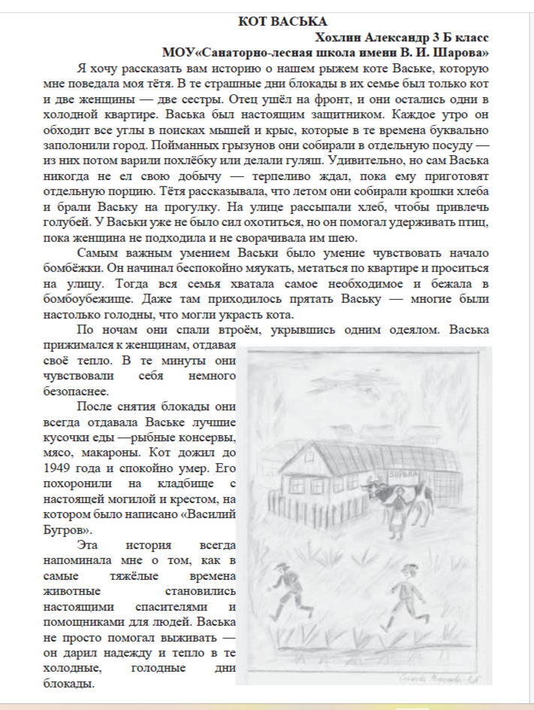
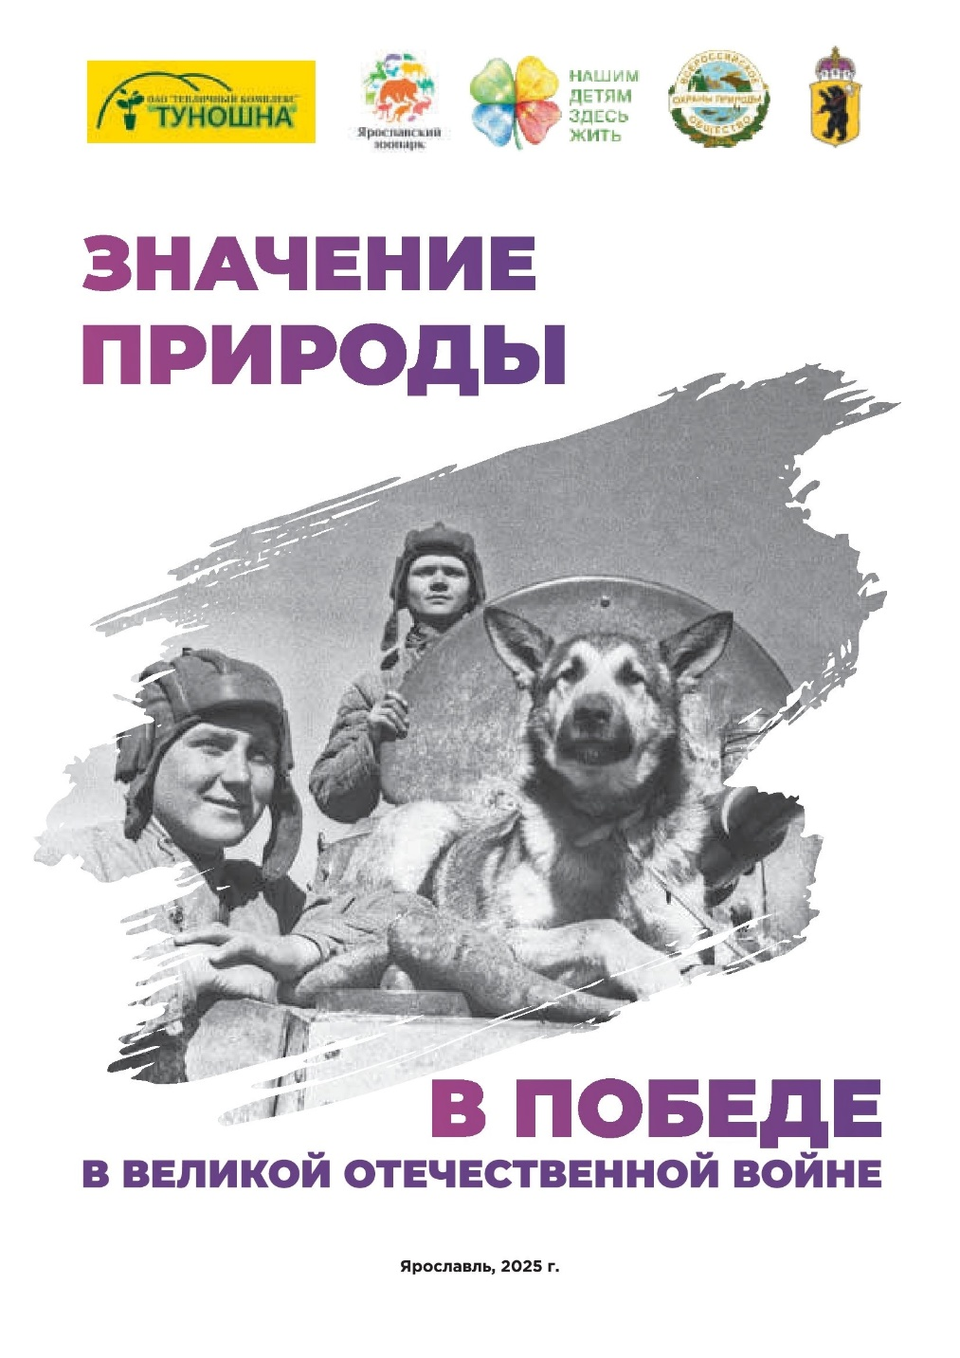

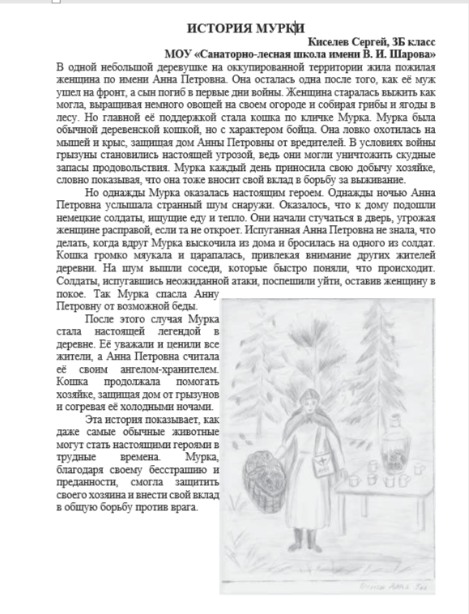
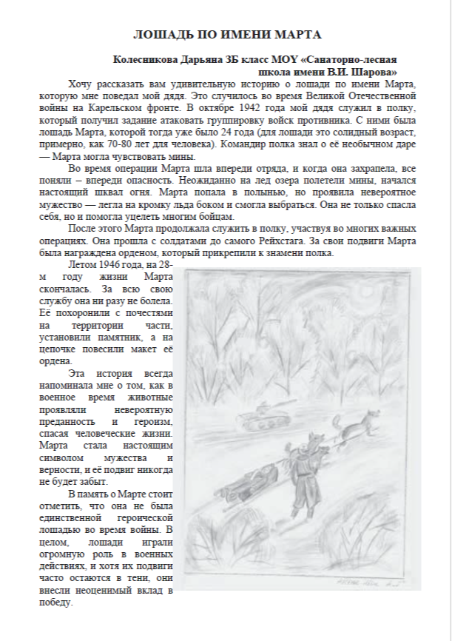
Приложение №7
(к Паспорту воспитательной практики)

Некоторые мероприятия в рамках реализации воспитательной практики
«Фестиваль снежных фонарей»
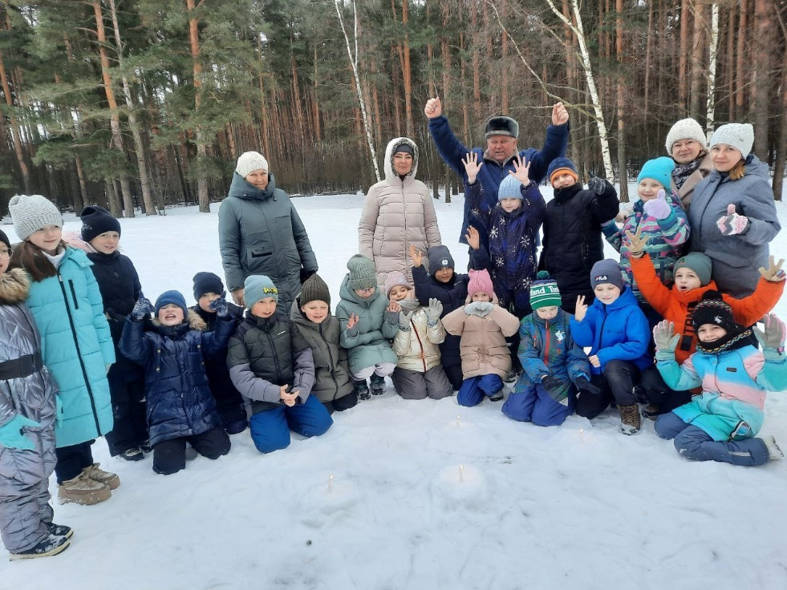

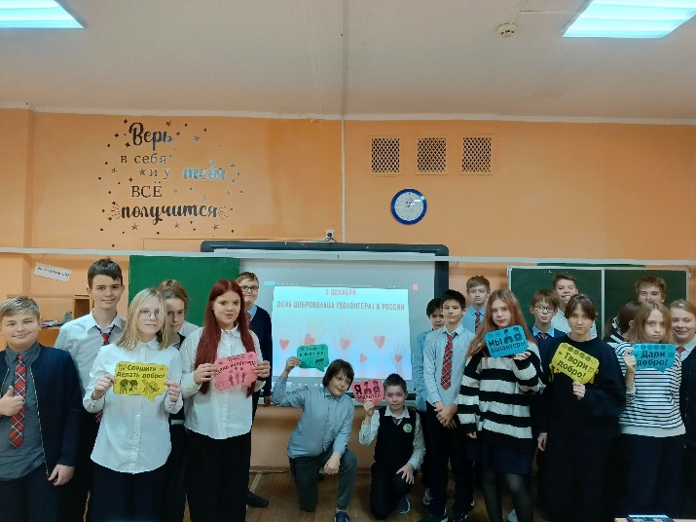
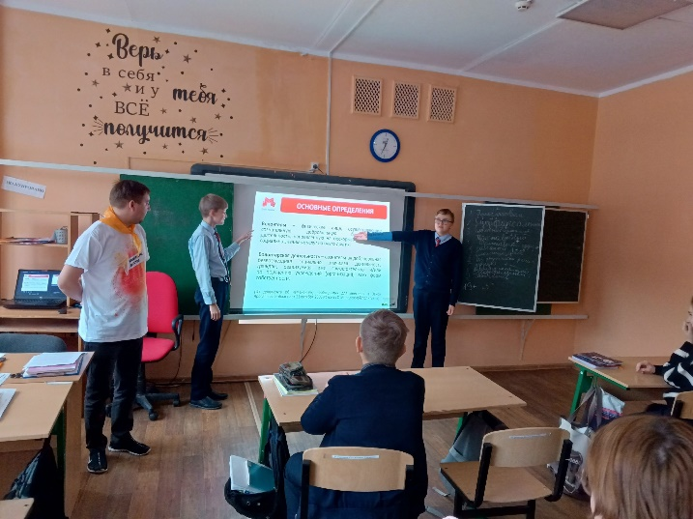
Интерактивная беседа «День добровольца»

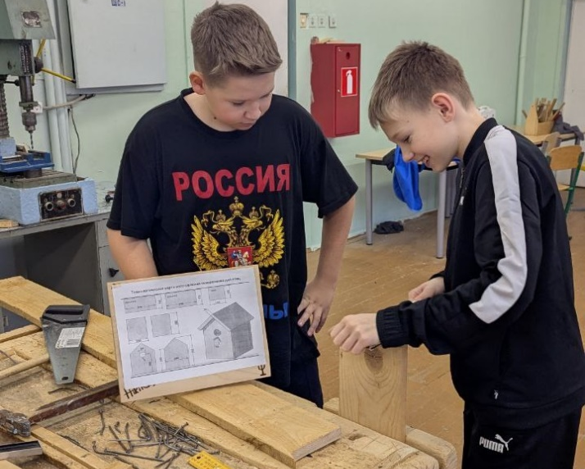
Акция «Каждому скворцу по дворцу»
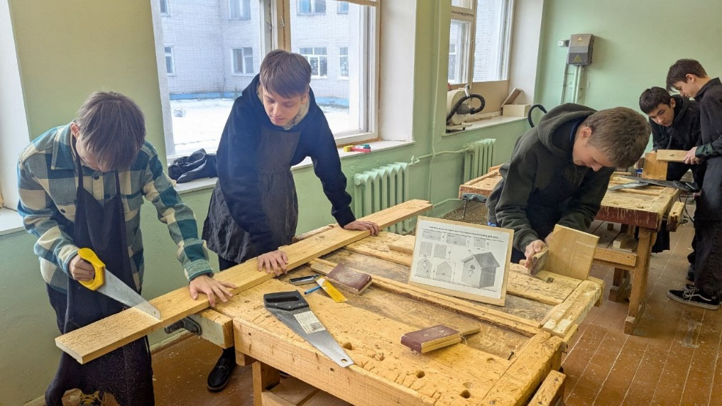

Акция «Горсть земли трудовой, горсть земли героической»
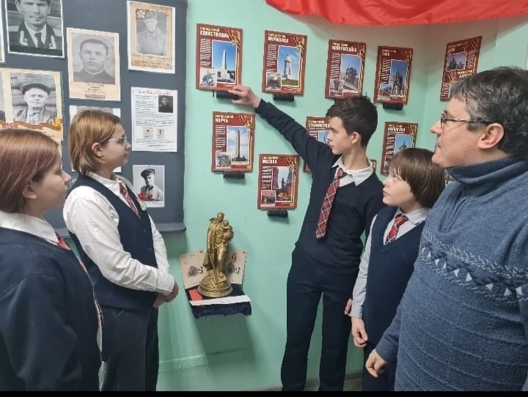
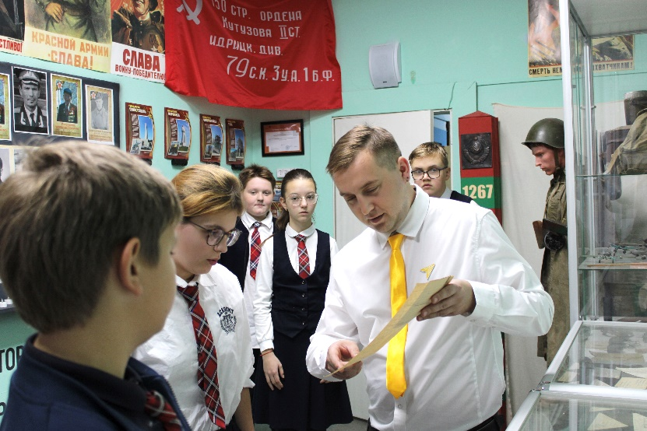

Мастер-класс по сборке спилс-карт России и Ярославской области
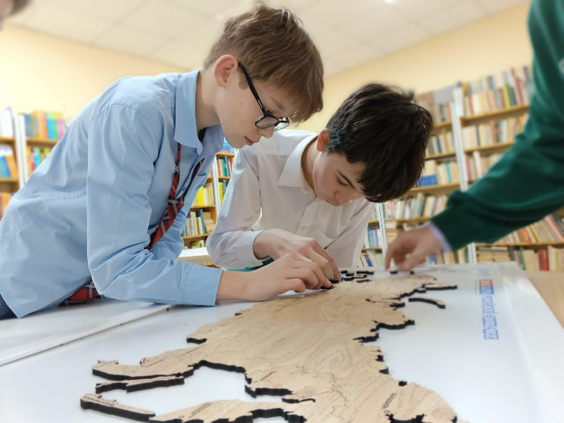
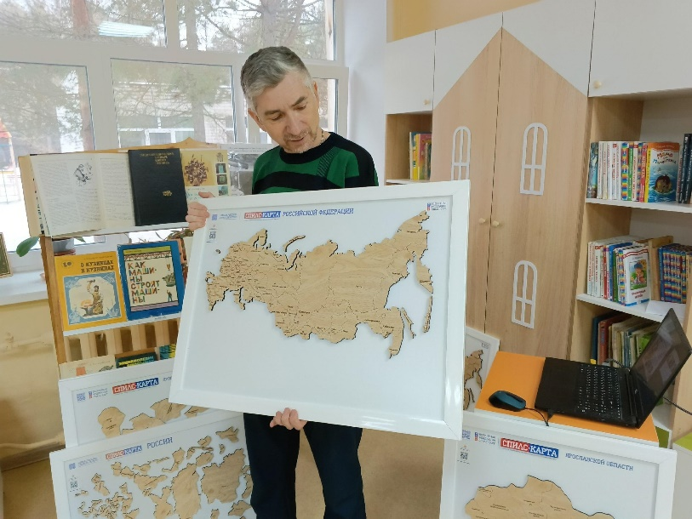

Конкурс информационных стенгазет
«Лесная газета Яковлевского бора»
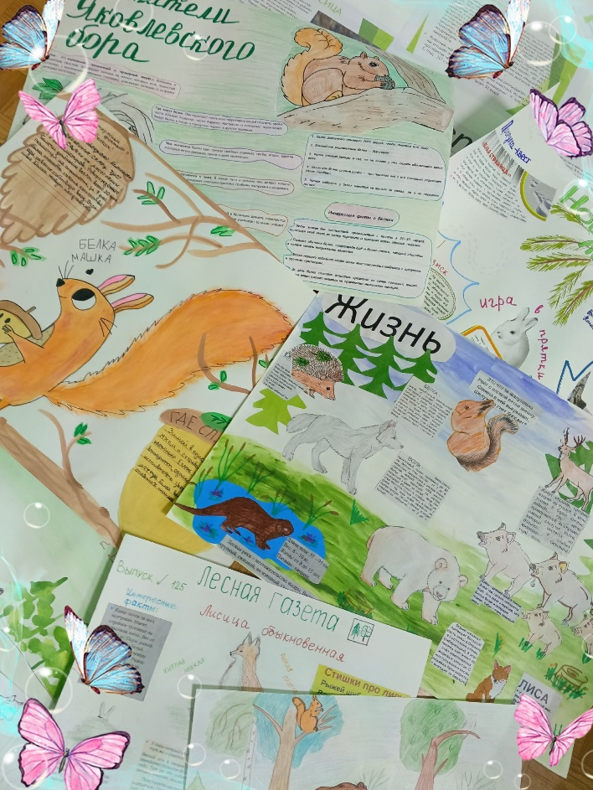

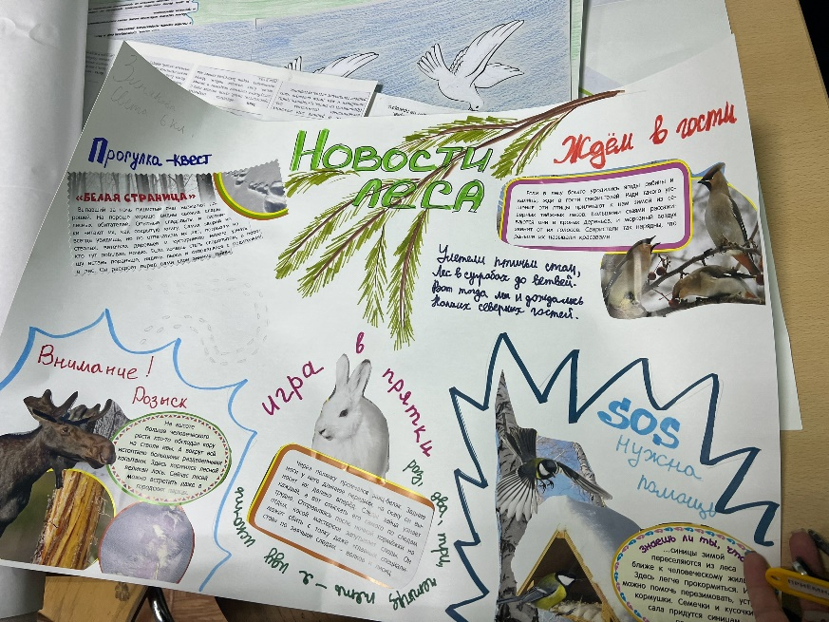

«День экологических знаний: забота о природе во имя будущего России!»
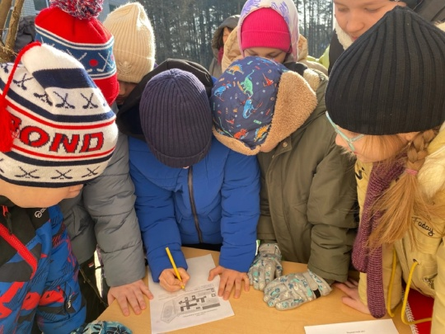
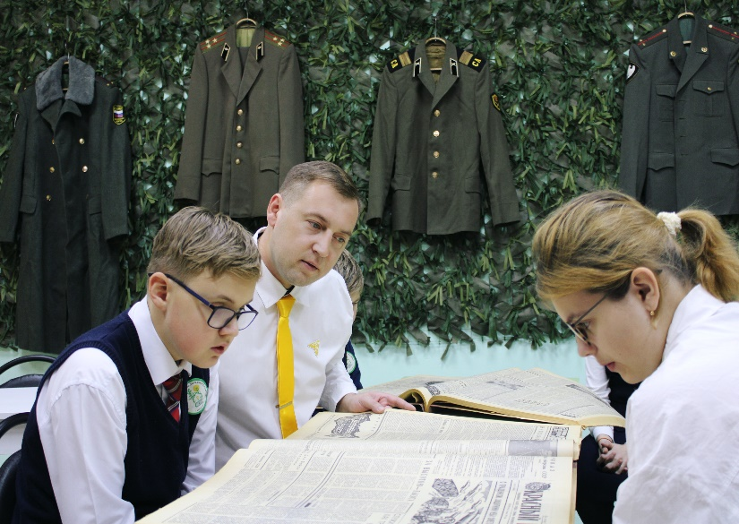

Областной фестиваль «Всероссийский ДЕНЬ ЭКОЛЯТ»
(проведен на базе МОУ «Санаторно-лесная школа им В.И. Шарова»)
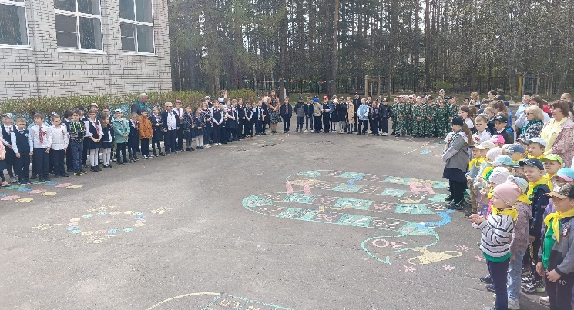
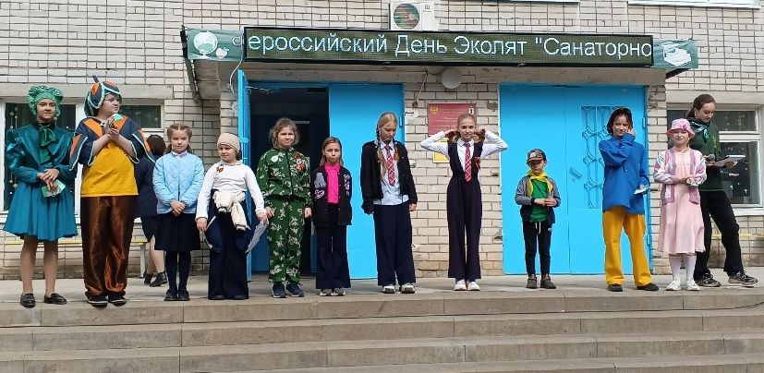

Всероссийский субботник
«Сохраним чистым Яковлевский бор!» (апрель -2025)
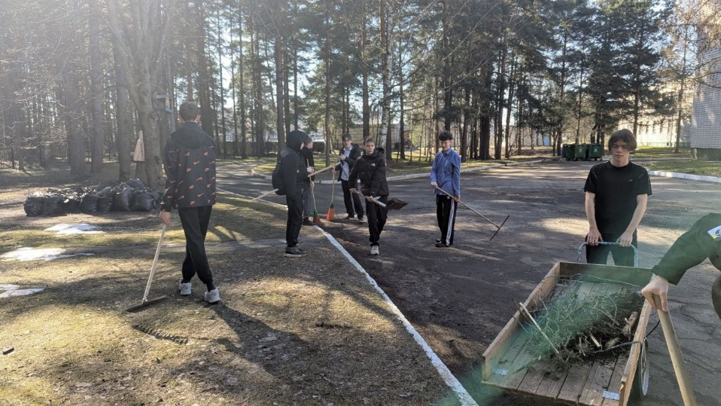
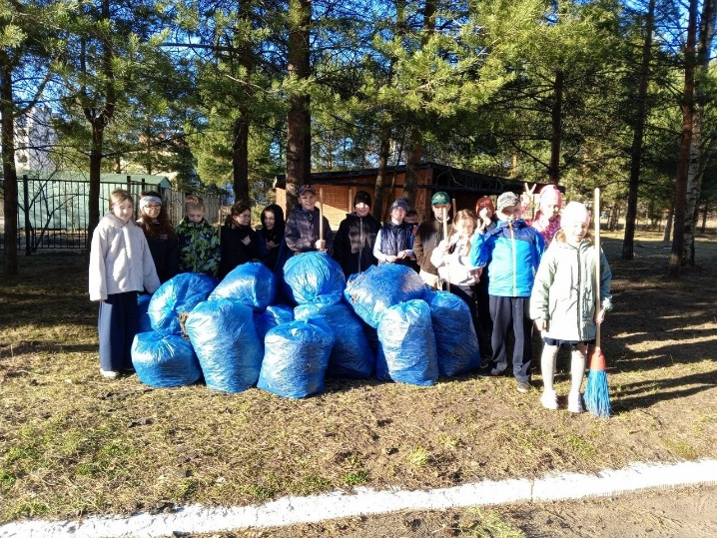

Посадка сиреневой аллеи в рамках проекта
«Два юбилея: природе Ярославского края добрые дела от нас»
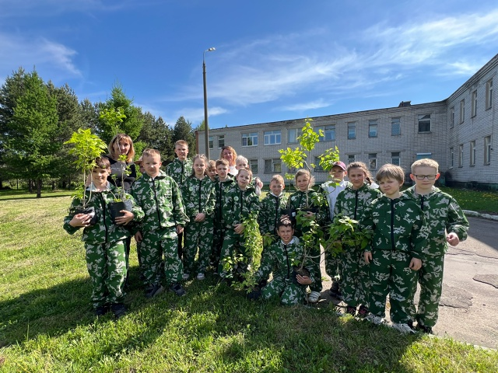
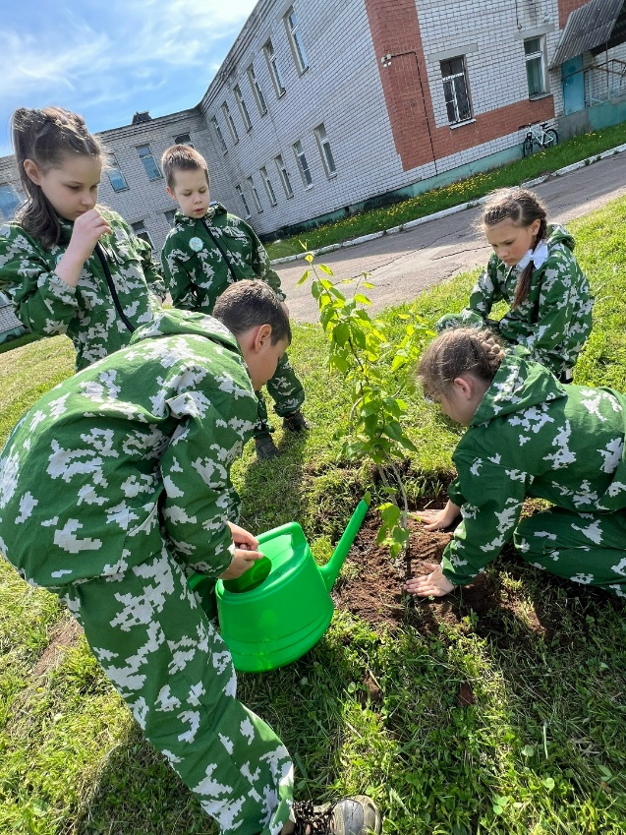

Приложение №8
(к Паспорту воспитательной практики)
Анкета для обучающихся «Моя страна — моя гордость»

Вопросы:
1. Как называется высшая государственная награда Российской Федерации?
A) Орден Дружбы
B) Медаль «За отвагу»
C) Золотая звезда Героя России
D) Орден Почёта

2. Какой праздник отмечается ежегодно 12 июня в России?
A) День Победы
B) День народного единства
C) День России
D) День защитника Отечества

3. Кто является автором текста Гимна Российской Федерации?
A) Александр Сергеевич Пушкин
B) Сергей Владимирович Михалков
C) Михаил Юрьевич Лермонтов
D) Лев Николаевич Толстой

4. Сколько звёзд изображено на Георгиевской ленте ордена Святого Георгия?
A) Три звезды
B) Четыре звезды
C) Пять звезд
D) Звезды отсутствуют

5. Как назывался первый советский космонавт?
A) Юрий Гагарин
B) Алексей Леонов
C) Герман Титов
D) Валентина Терешкова

6. Когда празднуется День Победы в России?
A) 9 мая
B) 23 февраля
C) 4 ноября
D) 12 июня

7. Какие цвета присутствуют на российском флаге?
A) Белый, синий, красный
B) Красный, жёлтый, зелёный
C) Чёрный, оранжевый, белый
D) Голубой, фиолетовый, розовый

8. Что символизирует красная полоса на флаге России?
A) Добродетель и справедливость
B) Отвага и мужество
C) Мир и спокойствие
D) Свобода и независимость

9. Назовите самую высокую гору России:
A) Эльбрус
B) Казбек
C) Белуха
D) Монблан

10. Что означает фраза «Священная война»?
A) Название революционной песни
B) Народное прозвище сражения
C) Великая Отечественная война
D) Битва за Москву

АНКЕТА ДЛЯ РОДИТЕЛЕЙ И ДЕТЕЙ

«СЕМЕЙНЫЕ ТРАДИЦИИ И ЦЕННОСТИ»
Уважаемые родители и дети, поразмышляйте над вопросами предлагаемой анкеты.
Отвечая на них, Вы сможете осмыслить традиции и ценности Вашей семьи.

№ | Вопрос | Ответ
 | Знаете ли Вы о происхождении Вашей фамилии?
 | Знаете ли Вы, как познакомились (поженились) бабушки и дедушки, родители, другие родственники?
 | Хранят ли в Вашей Семье фотографии? Есть ли семейный альбом?
 | Хранятся ли в семье письма, открытки, другие рукописные свидетельства прошлого?
 | Есть ли у Вас семейные реликвии?
 | Где и когда семья собирается вместе?
 | Какие праздники Вы считаете семейными? Какие из них самые любимые?
 | Отмечаете ли религиозные праздники: Рождество Христово, Пасху и др.?
 | Есть ли у Вас дома распорядок дня? Приняты ли совместные обеды, ужины?
 | Есть ли семейные привычки?
 | Что в Вашей семье поют или рассказывают детям, в том числе на ночь?
 | Какие события в жизни ребенка празднуются в Вашей семье?
Закончите предложения:
 | Семья – это…
 | Семейные ценности – это…

Спасибо за сотрудничество!
Анкета для родителей на тему:
«Мы знаем, любим родной край»
Ф.И.О. __________
Группа (класс)_________
N п/п | Вопрос | Да/нет
1 | Знает ли ваш ребенок названия улиц города и в честь кого они названы?
2 | Рассматриваете ли Вы с ребенком памятники, достопримечательности города?
3 | Беседуете ли Вы о предприятиях Ярославского края, продукции, которую там выпускаю т?
4 | Рассказываете ли Вы ребенку о знаменитостях и о героях Ярославля?
5 | Посещаете ли Вы с ребенком музеи, выставки?
6 | Беседуете ли об истории, культуре, экологии родного края?
7 | Обращаете ли внимание на растительный и животный мир города?
8 | Имеете ли дома книги ярославских писателей и поэтов(Н.Некрасов, К.Д.Ушинский ,Л.Ошанин)?
9 | Нужна ли Вам помощь педагогов по данному вопросу?

Спасибо за сотрудничество!

Приложение №9
(к Паспорту воспитательной практики)
Участие в работе муниципальной инновационной площадки
«В гармонии с родным краем и с собой» (семейный туризм)
